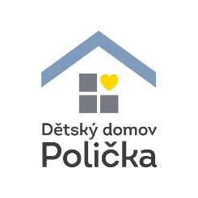
Dětský domov Polička, Bezručova 1250, 572 01 Polička
tel: 727 902 064, e-mail: reditelka@ddpolicka.cz, IČO 63609291

Vyřizuje: Xxxxxx Xxxxxxxxx
Xxxxxxx Xxxxxxxxx
E. Beneše 390
572 01 Polička

V Poličce dne: 15. 5. 2026

Věc: Objednávka IT vybavení

Na základě Vaší nabídky ze dne 15. 5. 2026 u Vás tímto objednáváme 3 x PC + 1 x monitor, za předem dohodnutou cenu 50.639,-.

Fakturační adresa: Dětský domov Polička, Bezručova 1250, Polička 572 01
Platbu provedeme příkazem k úhradě z účtu č. 1284768349/0800, ČS Polička, a.s.
IČ: 63609291

Děkuji, s pozdravem

Xxxxxxxx Xxxxxxxxx
ředitelka DD Polička

